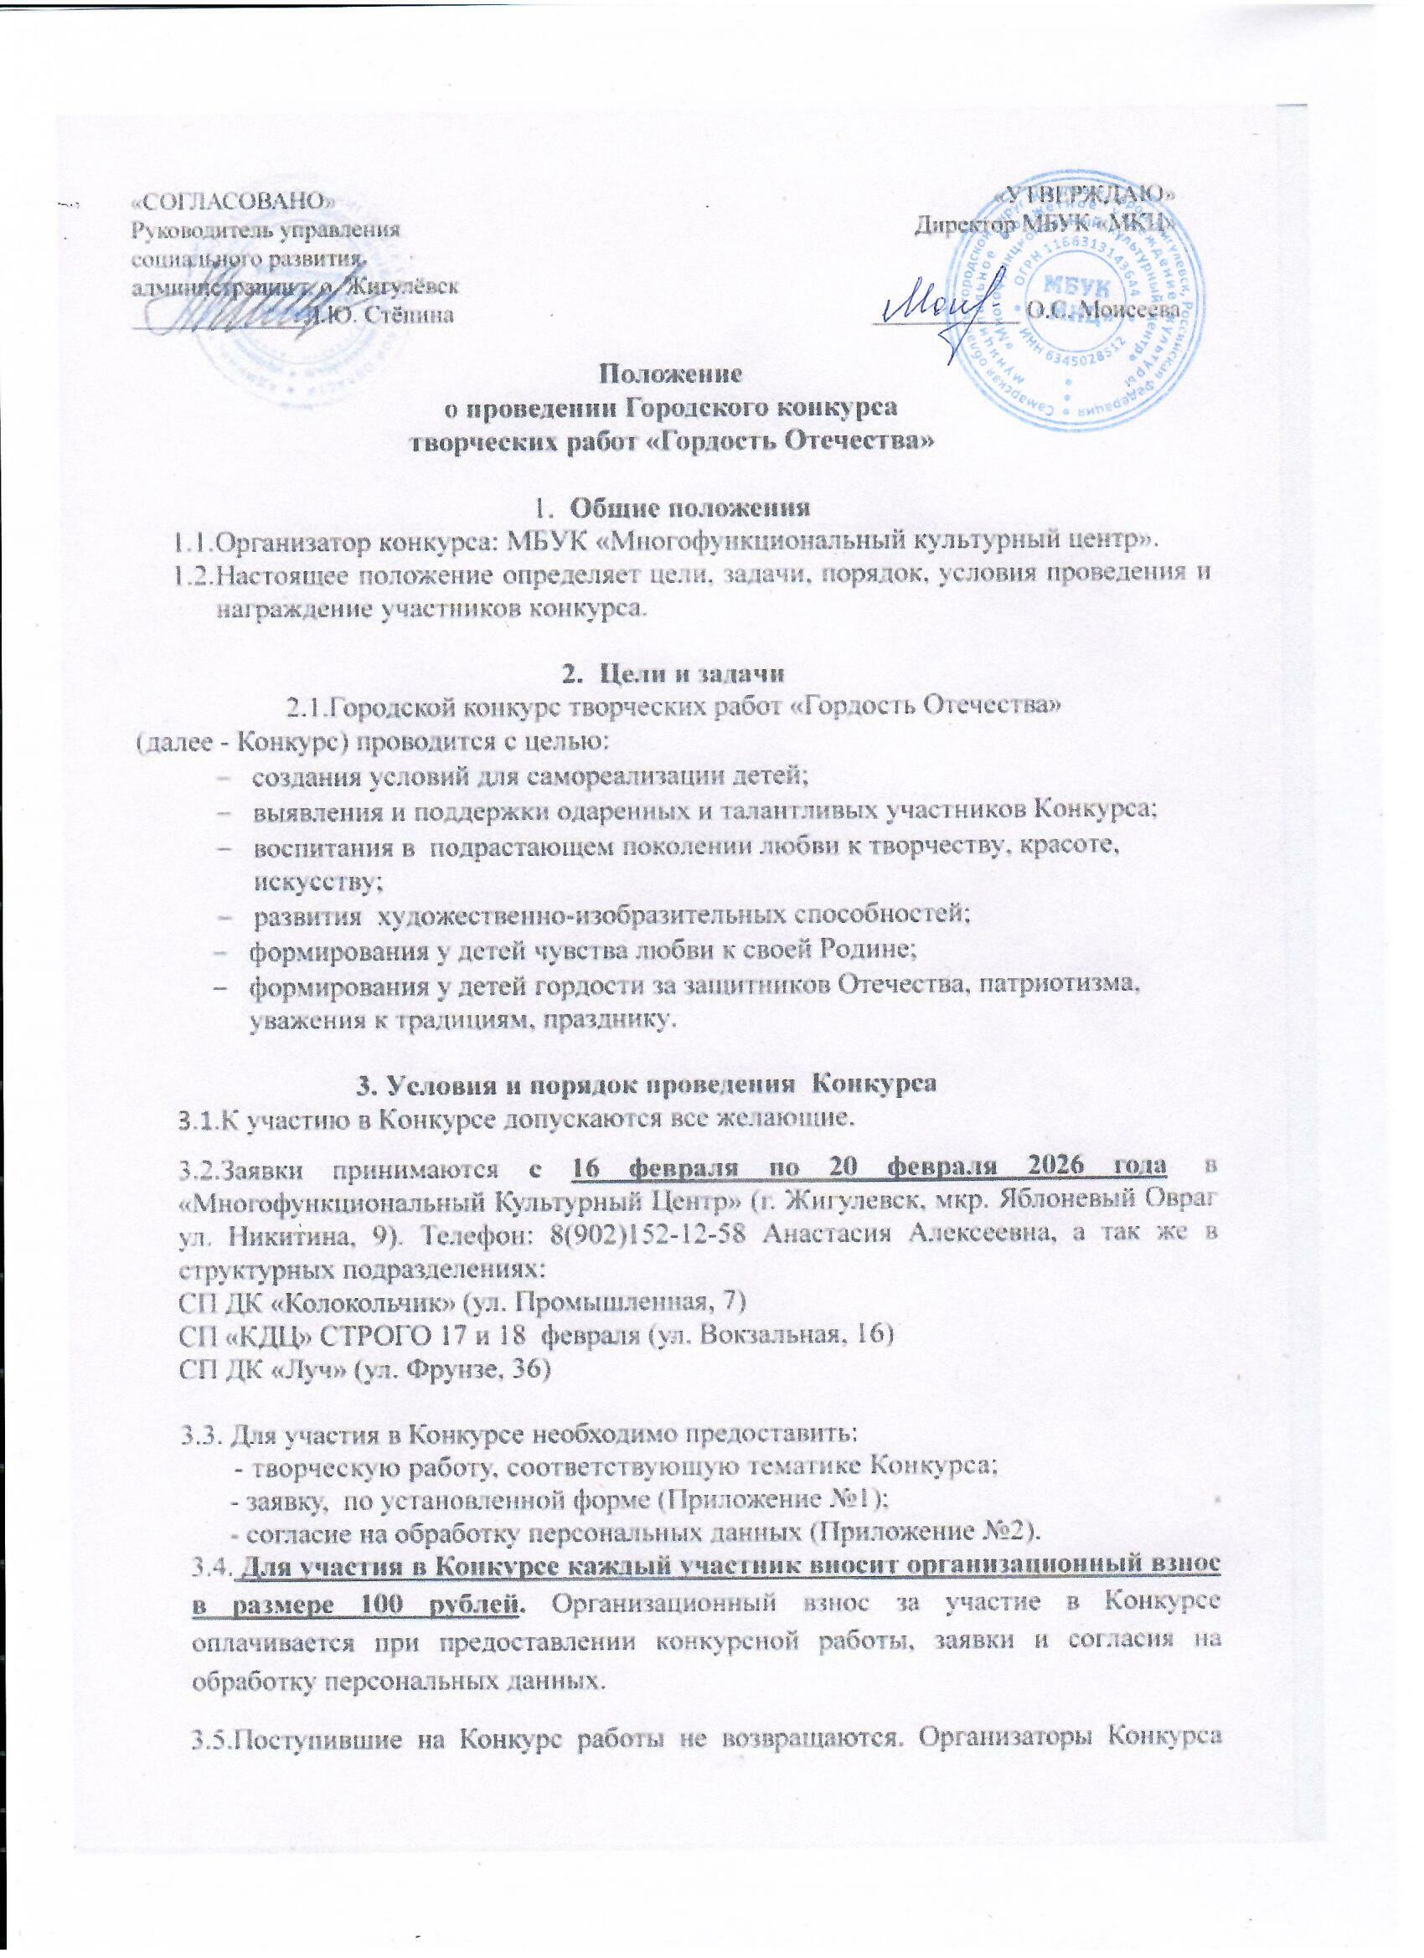

оставляют за собой право некоммерческого использования конкурсных материалов для организации выставочных проектов с сохранением авторства, без дополнительных условий.
3.6.Подача работ на Конкурс означает согласие авторов и их законных представителей с условиями Конкурса.
3.7. Дополнительную информацию можно получить у координатора конкурса 8(902)152-12-58 Анастасия Алексеевна.
Email: mbuk-mkc@mail.ru

4.Номинации конкурса
  - Конкурс проводится по следующим номинациям:
«Открытка моему защитнику».
Допустимый формат работы не менее А5. Работа в данной номинации выполняется в произвольной технике (масло, акварель, тушь, карандаши, мелки, гуашь, коллаж, компьютерная графика). Рисунки должны соответствовать тематике конкурса – изображать героев прошлого или современных военнослужащих, героев Специальной военной операции.
«Письмо солдату».
Принимаются письма со стихами, поздравлениями и пожеланиями солдату. К письму могут прилагаться выполненные ребенком рисунки на тему «День Защитника Отечества».
«Подарок своими руками Защитнику».
В данную номинацию принимаются поделки ручной работы, выполненные в любой технике и из любого материала.
Фотография с папой «Мой Папа, горжусь тобой!».
Принимаются фотографии в распечатанном или электронном виде. Работа должна иметь название. Оригинальность и эмоциональность приветствуется.

4.2.Допускается помощь учителей или родителей.

Все работы должны быть подписаны: ФИО/Возраст/Учреждение/ФИО руководителей

5. Критерии оценки конкурсных работ
-соответствие содержания работы заявленной конкурсной тематике;
- оригинальность стиля изложения и подачи материала;
- художественно-эстетический вид;
- мастерство, оригинальность, нестандартность творческой идеи (замысла);
- качество, аккуратность исполнения.

6.Подведение итогов
6.1. Награждение победителей Конкурса пройдет в МБУК «МКЦ» (ул. Никитина, 9) 27 февраля 2025 года в 18:00.
6.2. Все конкурсные работы будут представлены на итоговой выставке Конкурса в МБУК «МКЦ» с 23 февраля по 28 февраля 2026 года. Лучшие работы отправятся на передовую нашим защитникам СВО.

7.Награждение
7.1.В каждой номинации присуждаются призовые места. Победители награждаются Дипломами победителей и памятными подарками. Все участники награждаются дипломами за участие в Конкурсе в электронном виде.
7.2.Информация об итогах Конкурса будет размещена 26 февраля на сайте МБУК «МКЦ»: https://zmkc.ru/

8.Финансирование
8.1.Финансирование Конкурса производится за счет организационного взноса и спонсорских средств.

Приложение №1

ЗАЯВКА
на участие в Городском конкурсе творческих работ
«Гордость Отечества»

ФИО участника, возраст
Название учреждения
ФИО руководителя, номер телефона, e-mail.
ФИО родителя, номер телефона.
Номинация

Название работы

Все графы обязательны к заполнению!!!

Приложение № 2

Директору МБУК «МКЦ»
О.С. Моисеевой
от______________________
______________________
контактный номер телефона______________________

Согласие на обработку персональных данных

Я,
(Ф.И.О. родителя полностью)
как законный представитель настоящим даю свое согласие на обработку в муниципальном бюджетном учреждении культуры «Многофункциональный культурный центр» г.о. Жигулевск Самарской области персональных данных своего ребенка
__________________________________________________________________________________________________________________________________________________________
(Ф.И.О. ребенка полностью) (дата рождения)
Я даю согласие на использование персональных данных своего ребенка для участия в Городском конкурсе творческих работ «Гордость Отечества» и распространения результатов конкурса.
Настоящее Согласие представляется на осуществление действий в отношении персональных данных моего ребенка, которые необходимы для достижения указанных выше целей, включая сбор, систематизацию, накопление, хранение, уточнение (обновление, изменение), использование данных и на размещение фото и видео в СМИ и на официальных страницах и сайте учреждения. МБУК «МКЦ» гарантирует, что обработка персональных данных осуществляется в соответствии с действующим законодательством РФ.
Я проинформирован, что МБУК «МКЦ» гарантирует, что будет обрабатывать персональные данные как неавтоматизированным, так и автоматизированным способом обработки.
Данное Согласие действует до достижения целей обработки персональных данных участника Городского конкурса творческих работ «Гордость Отечества»
Согласие может быть отозвано по моему письменному заявлению.
Я подтверждаю, что, давая такое Согласие, я действую по собственной воле и в интересах своего ребенка.

Дата: ______________ Подпись_______/_________________________

